**LAPORAN PRAKTIKUM**

49

**ALGORITMA DAN PEMROGRAMAN LANJUT**

**Pertemuan Ke – 8**



**DISUSUN OLEH :**

**HELDA LUDYA SAFITRI**

**175410186**

**TEKNIK INFORMATIKA**

**STMIK AKAKOM**

**YOGYAKARTA**

**2018**

**PERTEMUAN KE-8**

**SEARCHING**

1. **TUJUAN**

Mahasiswa dapat membuat program untuk proses pencarian menggunakan metode Linear dan Binary Searching.

1. **DASAR TEORI**

Searching adalah metode pencarian informasi dalam suatu aplikasi dengan suatu kunci (key). Pencarian diperlukan untuk mencari informasi khusus dari table pada saat lokasi yang pasti dari informasi tersebut sebelumnya tidak diketahui. Pencarian selalu dinyatakan dengan referensi pada adanya sekelompok data yang tersimpan secara terorganisasi, kelompok data tersebut dinamakan table.

Pada metode searching ada 2 teknik yang digunakan yaitu pencarian sekuensial dan pencarian biner.

* Pencarian Sekuensial

Pencarian Sekuensial menggunakan prinsip data yang ada dibandingkan satu persatu secara berurutan dengan yang dicari. Pada dasarnya pencarian ini hanya melakukan pengulangan dari 1 sampai dengan jumlah data. Pada setiap perulangan, dibandingkan data ke-i dengan yang dicari. Apabila sama, berarti data telah ditemukan. Sebaliknya apabila sampai akhir pengulangan, tidak ada yang sama berarti data tidak ada.

* Pencarian Biner

Salah satu syarat pencarian biner dapat dilakukan adalah data sudah dalam keadaan urut. Dengan kata lain, apabila data belum dalam keadaan terurut, pencarian biner tidak dapat dilakukan.

1. **PEMBAHASAN PRAKTIK**

**Praktik 1**

import java.util.Scanner;

public class Sequential {

public static void main(String[] args) {

int j, angka;

boolean found=false;

int[] intarray={7,5,8,3,10,12};

for(int i=0;i<intarray.length;i++) {

System.out.println(intarray[i]+"");

}

Scanner sc=new Scanner(System.in);

System.out.print("Masukkan angka yang ingin dicari =");

angka=sc.nextInt();

for(j=0;j<intarray.length;j++) {

if(intarray[j]==angka) {

found=true;

break;

}

}

if(found) {

System.out.println("angkamu =" +intarray[j]);

}

else {

System.out.println("angka TIDAK ketemu");

}

}

}

Program diatas merupakan penggunaan Searching Sequential. Terlihat terdapat array bernama int array berisikan 6 buah bilangan yaitu 7, 5, 8, 3, 10, dan 12. Kemudian pengguna dapat menginputkan angka yang ingin dicari dengan menggunakan scanner.

Pencarian secara sequential tersebut menggunakan perulangan for, dimana nilai j=0, jika nilai j kurang dari panjang array maka nilai dari index j akan diseleksi menggunakan if. Jika nilai dari index j bernilai sama dengan angka maka nilai found adalah true sehingga nilai tersebut akan ditampilkan sebagai nilai yang dicari oleh user. Tetapi jika nilai found tidak ada yang bernilai true maka akan ditampilkan “Angka tidak ketemu”.

Output :

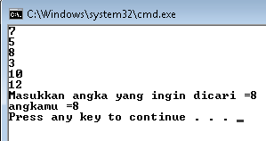 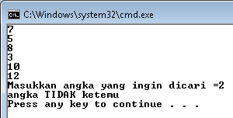

Pada output pertama user menginputkan angka 8, maka akan dicetak angkamu=8, karena angka 8 terdapat dalam daftar angka yang ditampilkan sebelumnya. Sedangkan pada output kedua user menginputkan angka 2, maka akan dicetak angka tidak ketemu karena angka 2 tidak ada dalam daftar.

**Praktik 2**

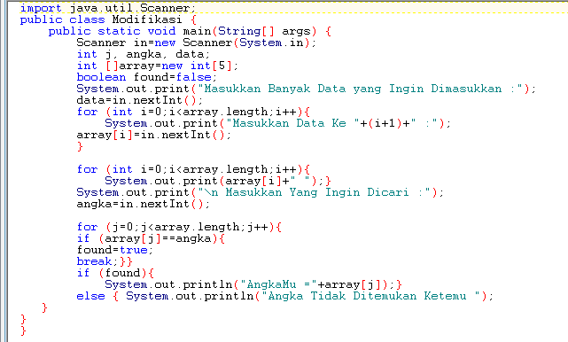

Program diatas digunakan untuk mencari bilangan yang dicari, praktik ini merupakan modifikasi program pada praktik 1. Letak modifikasi terletak pada data awal yang ada. Jika pada praktik 1 data awal sudah ditentukan dalam array maka pada praktik ini praktikan membuat data awal dapat diinputkan oleh user.

Terlihat pada array intarray,pada array tersebut praktikan tidak memberikan data secara manual dalam array tetapi hanya menambahkan jumlah maksimal data yang dapat ditampung dalam array tersebut yaitu 100 data. Untuk memasukan data ke dalam array tersebut praktikan menggunakan perulangan for. Mekanismenya adalah terdapat nilai i = 0, jika nilai i kurang dari data (batas input) maka praktikan diijinkan untuk memasukkan nilai dari index i+1 kemudian nilai i mengalami increment lalu perulangan dilakukan kembali hingga kondisinya bernilai false.

Kemudian untuk pencariannya masih menggunakan cara yang sama yaitu menggunakan perulangan for dimana j=0, jika j bernilai kurang dari panjang array maka nilai dari index j akan dicek jika sama dengan angka maka nilai found menjadi true yang kemudian nilai tersebut akan ditampilkan sebagai angka yang dicari.

Output :

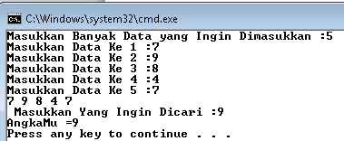

**Praktik 3**

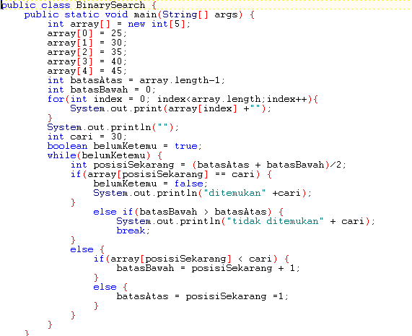

Program diatas adalah pencarian angka menggunkaan metode binary searching. Terlihat adanya array yang berjumlah 5 data yaitu 25, 30, 35, 40, 45. Nilai tersebut akan ditampilkan secara mendatar pada layar output. Kemudian terlihat angka yang dicari adalah angka 30 (int cari = 30). Pada Binary Search dapat dilakukan jika angka yang ada sudah urut. Untuk melakukan binary search harus melakukan pencarian posisi data tengah yaitu dengan rumus (posisi awal+posisi akhir)/2. Kemudian posisi tersebut akan dibandingkan dengan angka yang dicari. Jika sama maka program akan langsung berhenti dan akan menampilkan “ditemukan 30”. Tetapi jika tidak sama maka akan dicek kembali jika nilai pada posisi tengah bernilai kurang dari angka yang dicari maka akan dibandingkan dengan nilai di posisi tengah-1 tetapi jika lebih besar maka akan dibandingkan dengan nilai pada posisi tengah +1 hingga ketemu.

Output :

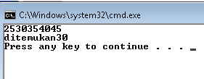

1. **LATIHAN**

**Latihan 1**

import java.util.Scanner;

public class latihann1 {

public static void main(String[] args) {

Scanner in=new Scanner(System.in);

int j, data;

char huruf;

char []array=new char[5];

boolean found=false;

System.out.print("Masukkan Banyak Data yang Ingin Dimasukkan :");

data=in.nextInt();

for (int i=0;i<array.length;i++){

System.out.print("Masukkan Data Ke "+(i+1)+" :");

array[i]=in.next().charAt(0);

}

for (int i=0;i<array.length;i++){

System.out.print(array[i]+" ");}

System.out.print("\n Masukkan Data Yang Ingin Dicari :");

huruf=in.next().charAt(0);

for (j=0;j<array.length;j++){

if (array[j]==huruf){

found=true;

break;}}

if (found){System.out.println("Huruf kamu ="+array[j]);

System.out.println("Posisi Data Index Anda ke-"+j+"Data ke-"+(j+1));}

else { System.out.println("Huruf Tidak Ditemukan Ketemu ");

}

}

}

Latihan ini hanya memodifikasi program pada praktik 1 yaitu pada bagian tipe datanya saja. Jika pada praktik 1 menggunakan tipe data integer maka pada latihan ini hanya mengubah menjadi bertipe datakan char.

Secara keseluruhan sama tetapi yang berbeda hanyalah pada bagian tipe data pada arraynya terlihat tipe data nya menjadi char bukan lagi integer. Lalu pada input data pada array menggunakan scanner, terlihat untuk char menggunakan char at di belakangnya. Lalu utnuk pencarian nilainya masih dengan metode yang sama yakni metode sequential dimana jika index j dari charArray bernilai= karakter maka pogram akan berhenti menyeleksi kemudian akan langsung menampilkan huruf yang dicari.

Output :

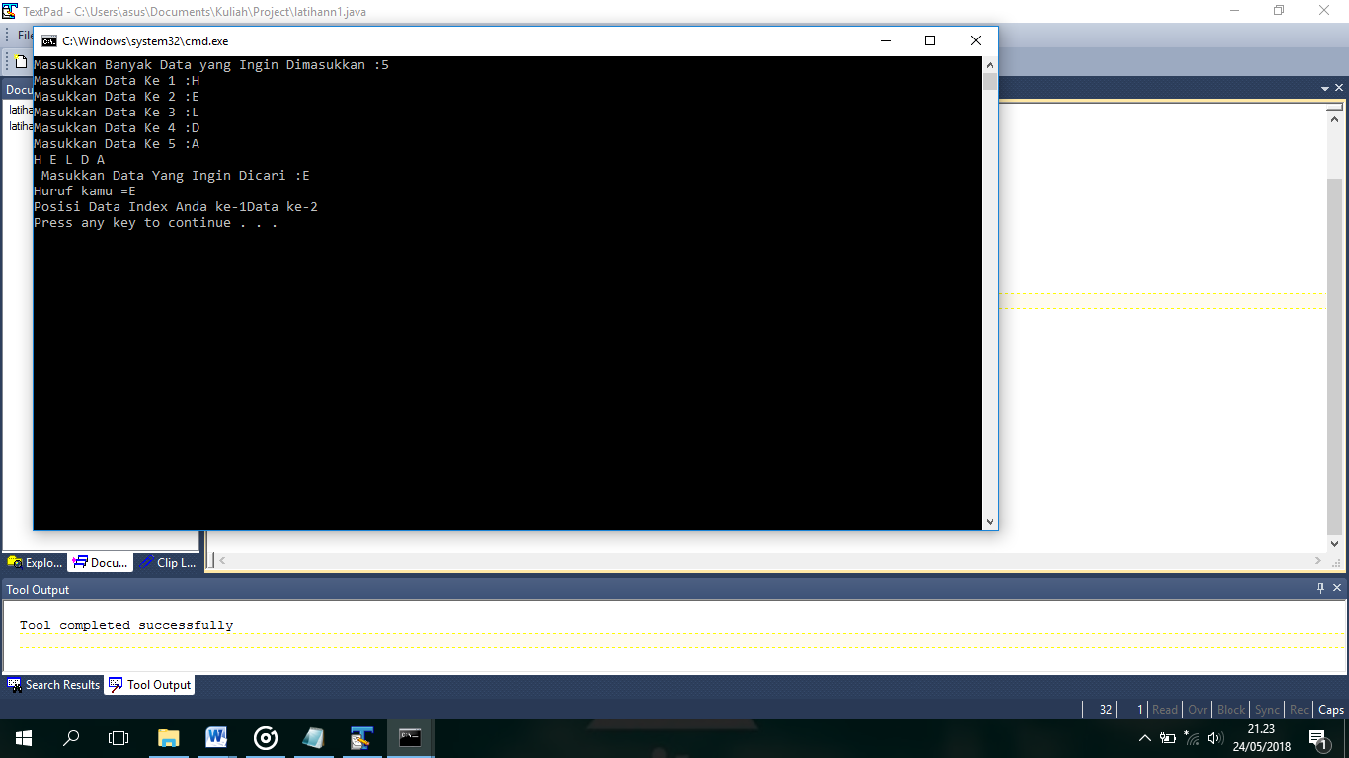

**Latihan 2**

import java.util.Scanner;

public class latihann2 {

public static void main(String[] args) {

Scanner in=new Scanner(System.in);

int j, data;

String kal;

String []array=new String[5];

boolean found=false;

System.out.print("Masukkan Banyak Data yang Ingin Dimasukkan :");

data=in.nextInt();

for (int i=0;i<array.length;i++){

System.out.println("Masukkan Kalimat Ke "+(i+1)+" :");

array[i]=in.next();

}

for (int i=0;i<array.length;i++){

System.out.print(array[i]+" ");}

System.out.print("\n Masukkan kalimat Yang Ingin Dicari :");

kal=in.next();

for (j=0;j<array.length;j++){

if (array[j].equals(kal)){

found=true;

break;}}

if (found){

System.out.println("Kalimat kamu ="+array[j]);

System.out.println("Posisi Data Index Anda ke-"+j+"Data ke-"+(j+1));}

else {

System.out.println("kalimat Tidak Ditemukan Ketemu ");

}

}

}

Dengan tujuan program yang sama dengan praktik 2, pada latihan ini hanya memodifikasi syntax pada bagian tipe data saja. Pada latihan ini tipe data yang digunakan adalah String, hal tersebut terlihat pada array yang bertipe data String dengan jumlah data 5. Seperti biasa praktikan harus menginputkan jumlah data yang akna menjadi nilai dalam array tersebut. Kemudian akan diminta untuk memasukkan nilai pada masing-masing index dari array tersebut. Kemudian menginputkan data yang akan dicari menggunakan scanner.

Metode yang digunakan adalah sequential search. Terlihat adanya perulangan for yang di dalamnya terdapat nilai j=0, jika nilai j bernilai kurang dari panjang array maka nilai dari index j akan dicek dengan kata yang diinputkan ole user tadi, jika sama maka program akan menampilkan kata yang dicari tadi lalu program akan berhenti.

Output :

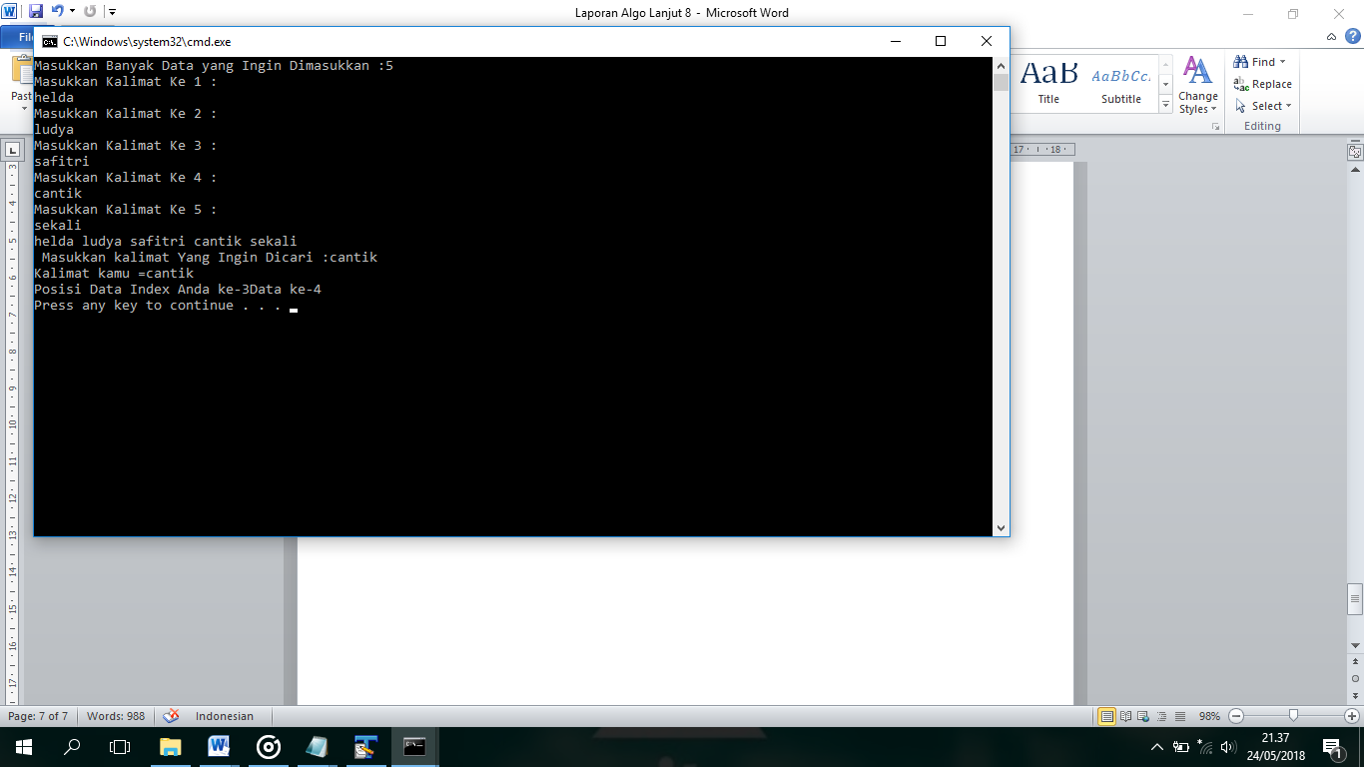

1. **TUGAS**

import java.util.Scanner;

public class tugasBinary

{

public static void main(String[]arg)

{

Scanner input=new Scanner(System.in);

String cari="";

int i;

String array[] = new String[5];

for(i=0;i<array.length;i++)

{

System.out.print("Masukkan data : ");

array[i]=input.nextLine();

}

//menentukan batas

int batasAtas = array.length-1;

int batasBawah = 0;

//perulangan menampilkan nilai index array

for(int index=0; index<array.length;index++)

{

System.out.print(array[index]+" ");

}

System.out.println("");

System.out.print("Masukkan kata yang ingin dicari : ");

cari=input.nextLine();

boolean belumKetemu = true;

while(belumKetemu)

{

int posisiSekarang = (batasAtas+batasBawah)/2;

if(array[posisiSekarang].equals(cari))

{

belumKetemu=false;

System.out.println("ditemukan "+cari);

}

else if(batasBawah>batasAtas)

{

belumKetemu=false;

System.out.println("tidak ditemukan "+cari);

}

else

{

if(array[posisiSekarang].compareTo(cari) < 0){

batasBawah=posisiSekarang+1;

}

else if(array[posisiSekarang].compareTo(cari) > 0){

batasAtas = posisiSekarang-1;

}

}

}

Output :

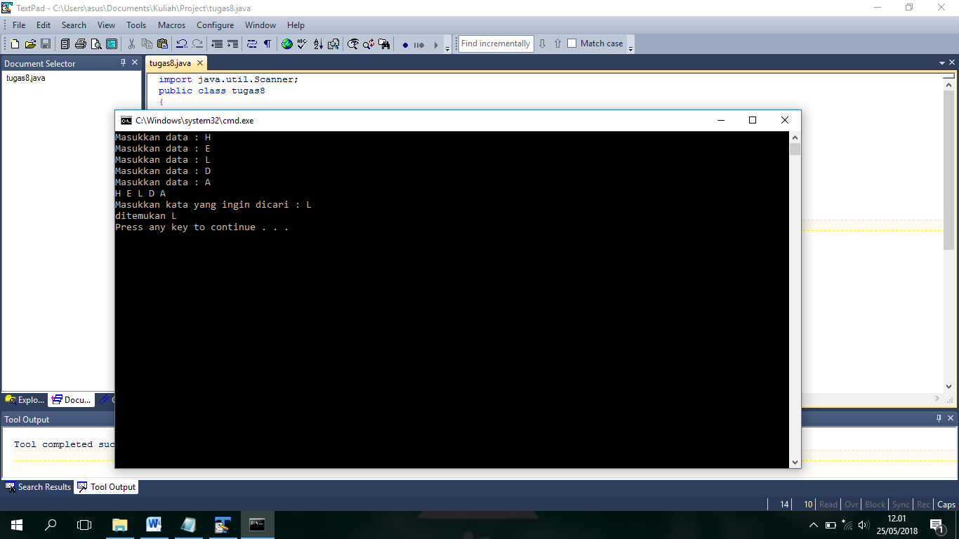

1. **KESIMPULAN**

Berdasarkan pembahasan praktik diatas dapat disimpulkan bahwa Sequential Search digunakan untuk melakukan pencarian data secara satu persatu dimulai dari index ke-0 hingga index-akhir. Sedangkan Binary Search digunakan untuk melakukan pencarian data dengan mencari posisi tengah terlbih dahulu kemudian baru dilakukan pencarian.

1. **LISTING**

Terlampir.